GUÓN DE USO
Raíz cuadrada

Palabras clave
Raíz cuadrada, raíz cuadrada exacta, raíz cuadrada aproximada, aproximación por defecto, aproximación por exceso, cuadrado de un número, cuadrados perfectos, números naturales.

Objetivo de Aprendizaje Nº 4

Demostrar que comprenden las raíces cuadradas de números naturales:
- Estimándolas de manera intuitiva.
- Representándolas de manera concreta, pictórica y simbólica.
- Aplicándolas a situaciones geométricas y en la vida diaria.

Presentación
La actividad “Raíz Cuadrada” tiene por objeto la noción de valor aproximado de una raíz. Para su realización dispone de este guión de uso, una guía para los estudiantes, un software y un vídeo explicativo.
Abra el software Raíz Cuadrada.

Observe que tiene cuatro variables o deslizadores.  “k” representa el número al que se le busca la raíz cuadrada. Va desde 0 a 10, modifíquelo y observe lo que sucede.  Haga lo mismo con Enteros, Décimas y Centenas.  Con el mouse mueva y observe, es una lupa o amplificador de la imagen. La imagen amplificada se muestra a la derecha de la pantalla. | El software hace uso de la representación geométrica en la que extraer la raíz de un número N, equivale a obtener el lado de un cuadrado de área N.

Abra el vídeo que acompaña la actividad:
En él, se explica el funcionamiento del software.

Organización de la actividad
Disponga la sala o laboratorio de modo que los alumnos puedan trabajar en grupos pequeños, con copias de la guía del estudiante y con acceso a un computador y que usted disponga de un computador conectado a un proyector.
Organizados los grupos y distribuida la guía, proyecte el software “Raíz cuadrada”, pida a los alumnos abrirlo en sus respectivos computadores. Realice algunas acciones modificando los valores de “k” y de los tres otros deslizadores. Accione el amplificador, la “lupa” que se mostró en la página anterior.
Muestre –como en la gráfica siguiente- lo que sucede al modificar los valores de los deslizadores.
Modificando los valores de enteros, décimas y centenas se generan diferentes cuadrados que pueden acercarse al cuadrado de “k”. | 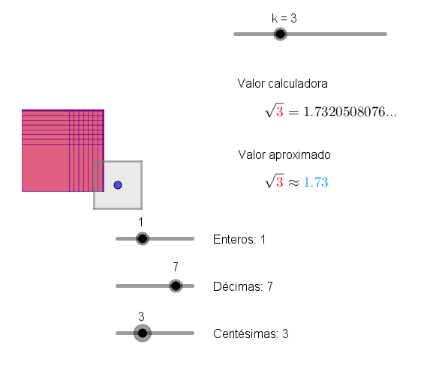

Luego de comentar entre todos lo que hace el software, inicie la actividad de grupo definida por la guía.

Pude, en este momento proyectar las preguntas de inicio, leerlas con los estudiantes e invitarlos a trabajar.
La guía propone recordar el concepto de raíz, primero con casos en que es un número natural y luego pregunta por casos en que es necesario aproximar.
Propone, luego activar el vídeo que explica cómo funciona el software, para desafiar con algunos casos de raíces no exactas.
Sugiere usar calculadora, como las de teléfonos o computadores para verificar los valores obtenidos para la parte entera y las dos primeras cifras decimales de algunas raíces.
La actividad cierra preguntando acerca de un procedimiento para aproximar raíces cuadradas y responder las preguntas de inicio.
Cierre la actividad invitando a los alumnos a enunciar los procedimientos que propondrían. Comparando, dejando que ellos mismos determinen si les es posible o confirmar sus ideas o complementarlas o incluso modificarles, al escuchar a sus compañeros.
¡Gracias!, esperamos haberlo proporcionado recursos que apoyan su labor.
.

